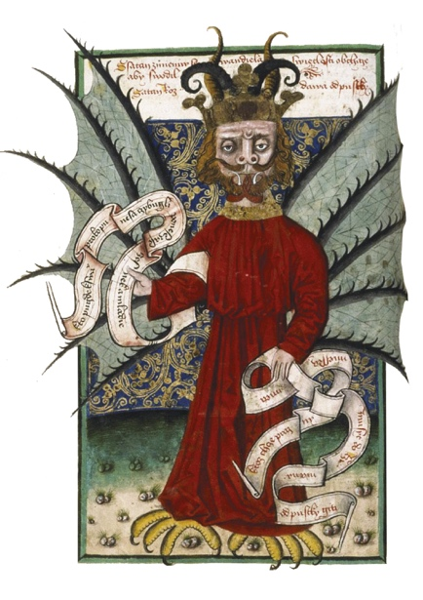**Thème HISTOIRE** : **HUMANISME, RENAISSANCE ET RÉFORME**

**COURS 2. Crise religieuse et réformes**

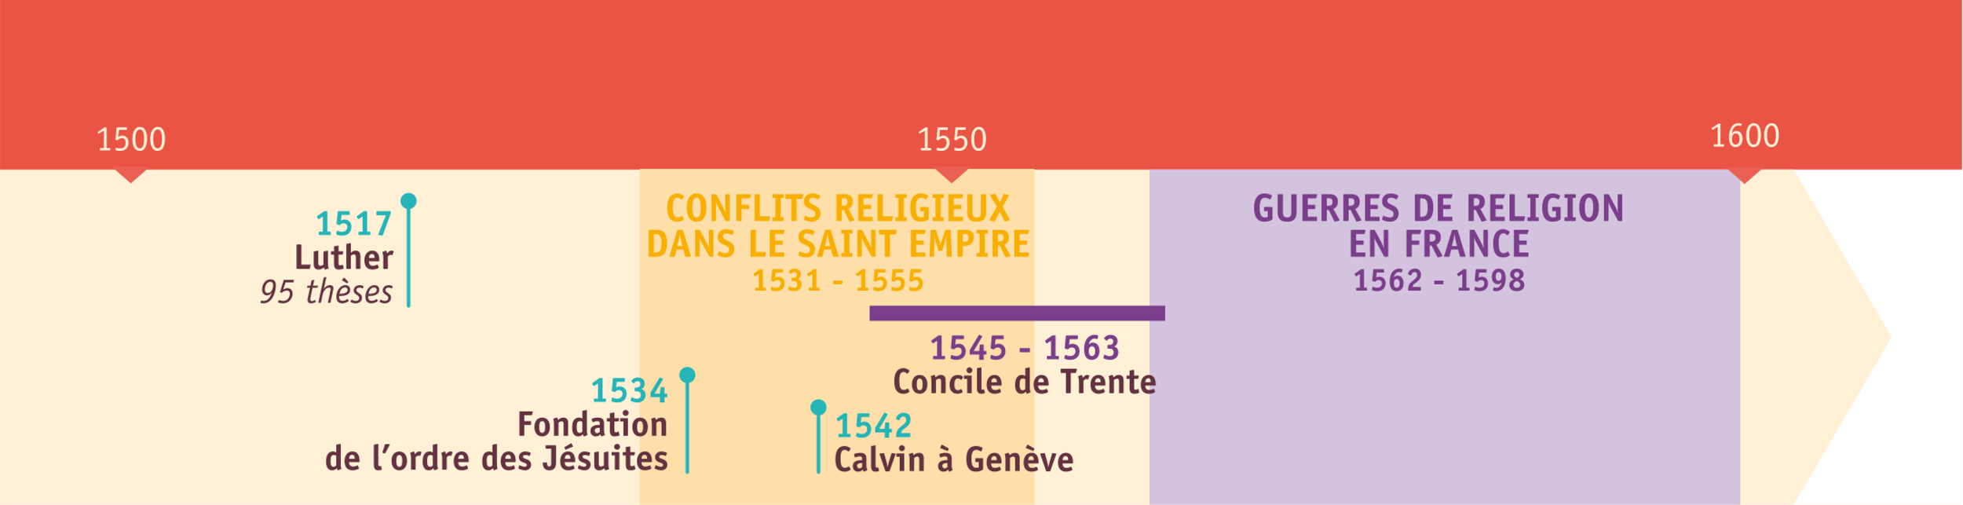**Lien vers le padlet :**

<https://padlet.com/nbarbancon4/3cq04hrzsos94u5t>

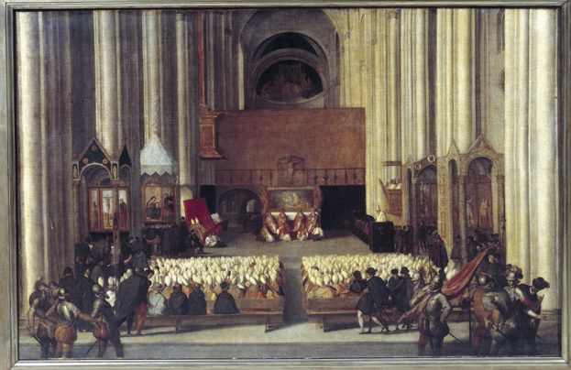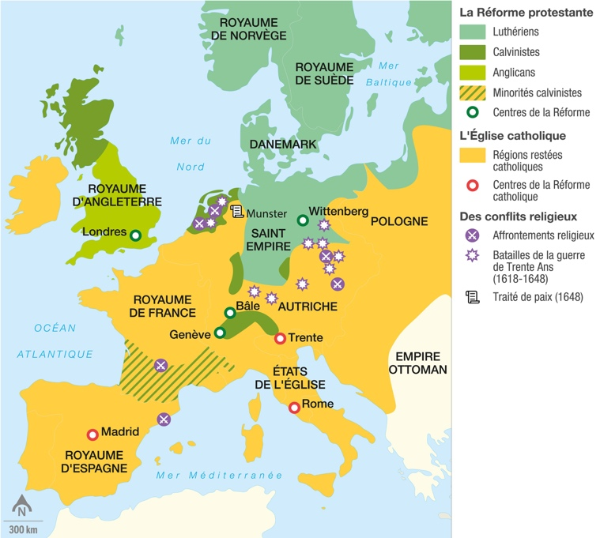

**L’Église anglicane :** église protestante, en Angleterre.

**Un excommunié :** un exclu de l’Église catholique.

**Les indulgences :** réduction de la peine d’un croyant pour ses péchés, remise par l’Église moyennant paiement.

**L’Inquisition :** tribunaux religieux chargés de lutter contre les hérésies (pensées qui s’opposent au dogme défini par l’Église).

**L’ordre des Jésuites :** ordre religieux créé par Ignace de Loyola au XVIe siècle. Cet ordre tente de reconquérir des régions protestantes par l’enseignement.

**Les réformes :** Mouvement de critique de l’église catholique qui donne naissance à de nouvelles Églises, appelées Églises réformées ou protestantes.

Les divisions religieuses en Europe en 1648

Caricature du clergé catholique vendant des indulgences, XVIe siècle.

Le Titien, *Le Concile de Trente*, 1586, huile sur toile, 117 x 176 cm (musée du Louvre, Paris).

**III/ La contre-réforme catholique :**

Face à la menace du protestantisme, une volonté de réforme émerge à l’intérieur de l’Église catholique. L’**Inquisition** est restaurée. Ignace de Loyola fonde l’**ordre des Jésuites** en 1534.

Le concile de Trente, convoqué par le pape Paul III, initie la Réforme catholique. Il approfondit la formation du clergé paroissial et renforce l’encadrement des fidèles. L’art baroque est mis au service de la Réforme catholique.

**II/ Les réformes protestantes :**

En 1517, le moine Martin Luther affiche ses 95 thèses pour condamner les abus de l’Église. Il exprime des idées nouvelles : c’est la foi seule du croyant qui compte ; il n’y a pas sept mais deux sacrements. Il est **excommunié** par le pape en 1521. Ses partisans se réunissent en une nouvelle église : l’Église protestante ou réformée.

Les idées des **réformes** se répandent vite en Europe grâce à l’imprimerie. D’autres Églises protestantes naissent : Jean Calvin met en place une doctrine stricte à Genève. En Angleterre, le roi Henri VIII se sépare du pape et se proclame chef de l’**Église anglicane**.

L’Europe est déchirée religieusement. Des guerres de religion opposent catholiques et protestants dans toute l’Europe, jusqu’en 1648.

I**/ La crise de l’Église :**

Au Moyen Âge, la Grande Peste puis la guerre de Cent Ans ont marqué les esprits. Il y a une vraie crainte de la mort et de l’enfer chez les chrétiens, que l’Église n’arrive pas à apaiser.

La papauté vend des **indulgences** aux fidèles : ceux qui en achètent réduisent la peine à endurer pour leurs péchés après leur mort.

Certains fidèles pensent que l’Église doit être réformée. Selon eux, les évêques et le pape se comportent comme des princes ; les moines et les prêtres sont peu instruits et immoraux.

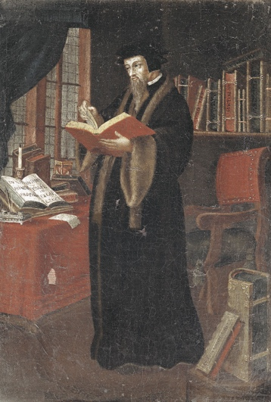

La Réforme protestante : Mouvement de critique de l’Église catholique qui donne naissance à de nouvelles Églises, appelées Églises réformées ou protestantes. Les chrétiens appartenant à l’une de ces nouvelles Églises sont appelés les protestants, parce qu’ils ont « protesté » contre l’Église catholique.

Doc3. De nouvelles règles

Doc2. La prédestination

Doc1. Le retour des écritures

**Jean Calvin et la réforme protestante**

**Article 1.** [...] Ainsi, nous tenons les livres de la sainte Écriture du Vieil et Nouveau Testament comme la somme de la seule vérité infaillible procédée de Dieu.

Jean Calvin, projet pour la *Confession de foi de La Rochelle*, 1559.

*Calvin formule la théorie de la prédestination : tous les hommes ne peuvent aller au paradis ; Dieu en choisit certains, et les autres sont condamnés à l’enfer.*  
  
Nous appelons prédestination, le conseil éternel de Dieu, par lequel il a déterminé ce qu’il voulait faire de chaque homme. Car il ne les crée pas tous en pareille condition, mais ordonne les uns à la vie éternelle, les autres à l’éternelle damnation. Ainsi selon la fin pour laquelle est créé l’homme, nous disons qu’il est prédestiné à la mort ou à la vie.

Jean Calvin, *Institution de la religion chrétienne*, 1541

*Les bourgeois de la ville de Genève instituent le protestantisme en 1536. Calvin est appelé pour organiser la nouvelle Église réformée.*  
  
Chacun est tenu de venir les dimanches écouter la parole de Dieu, ainsi que les autres jours où ils pourront être libres sous peine d’être repris par la justice. Nul ne doit jurer ni blasphémer1 le nom de Dieu [...]. Que personne n’ait à jouer ni or ni argent. De même que personne n’ait à aller par la ville passé neuf heures sans chandelle sous peine d’être mis en prison pour 24 heures. Nul ne doit danser (sauf aux noces), ni chanter des chansons déshonnêtes, ni se déguiser, sous peine de 90 sous d’amende et de trois jours de prison.

Jean Calvin, *Ordonnance des mœurs à Genève*, 1539.

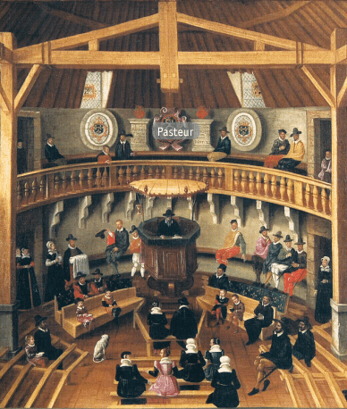

Un pasteur est une personne qui s’occupe du culte chez les protestants.

Un temple est un lieu de culte protestant. Le temple de Paradis, à Lyon, est l‘un des principaux temples du XVIe siècle.



Doc4. Un temple calviniste à Lyon

QUESTIONS

Doc1. Pourquoi selon Calvin, la Bible occupe-t-elle une grande place ?

Doc 2. Qu’est-ce que la prédestination ?

Doc3. Relevez les règles de vie que Calvin impose aux habitants de Genève.

Doc4. Présentez le lieu.

Doc4. Décrivez l’intérieur de ce lieu : les décorations, la disposition des personnes.



**Expliquez en quelques phrases le rôle religieux de Jean Calvin au XVIème siècle.**

**Les réformes religieuses**

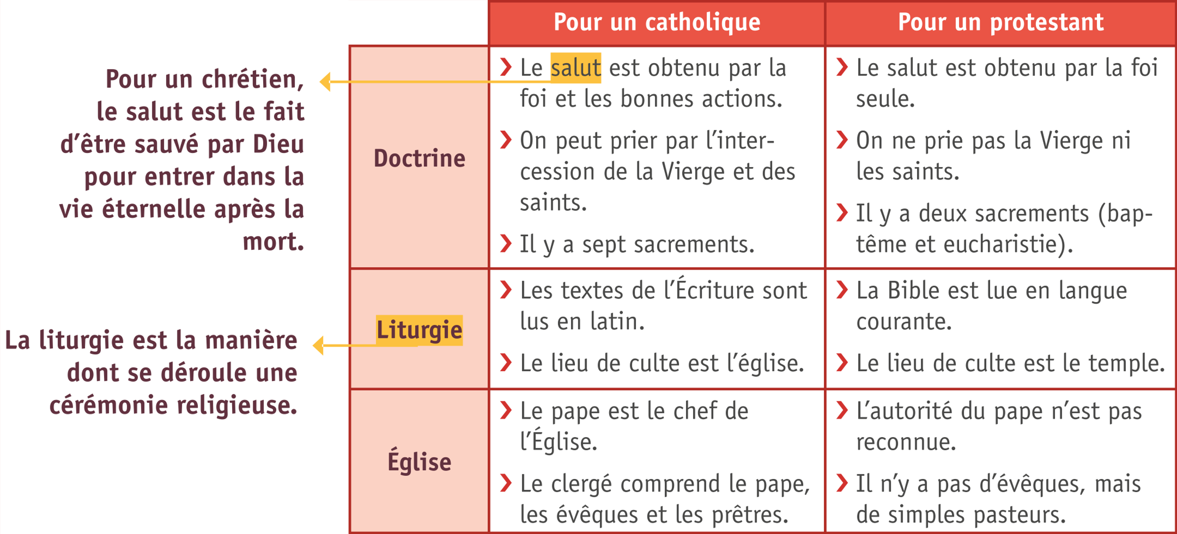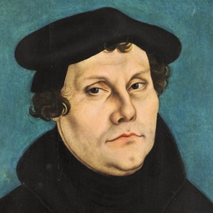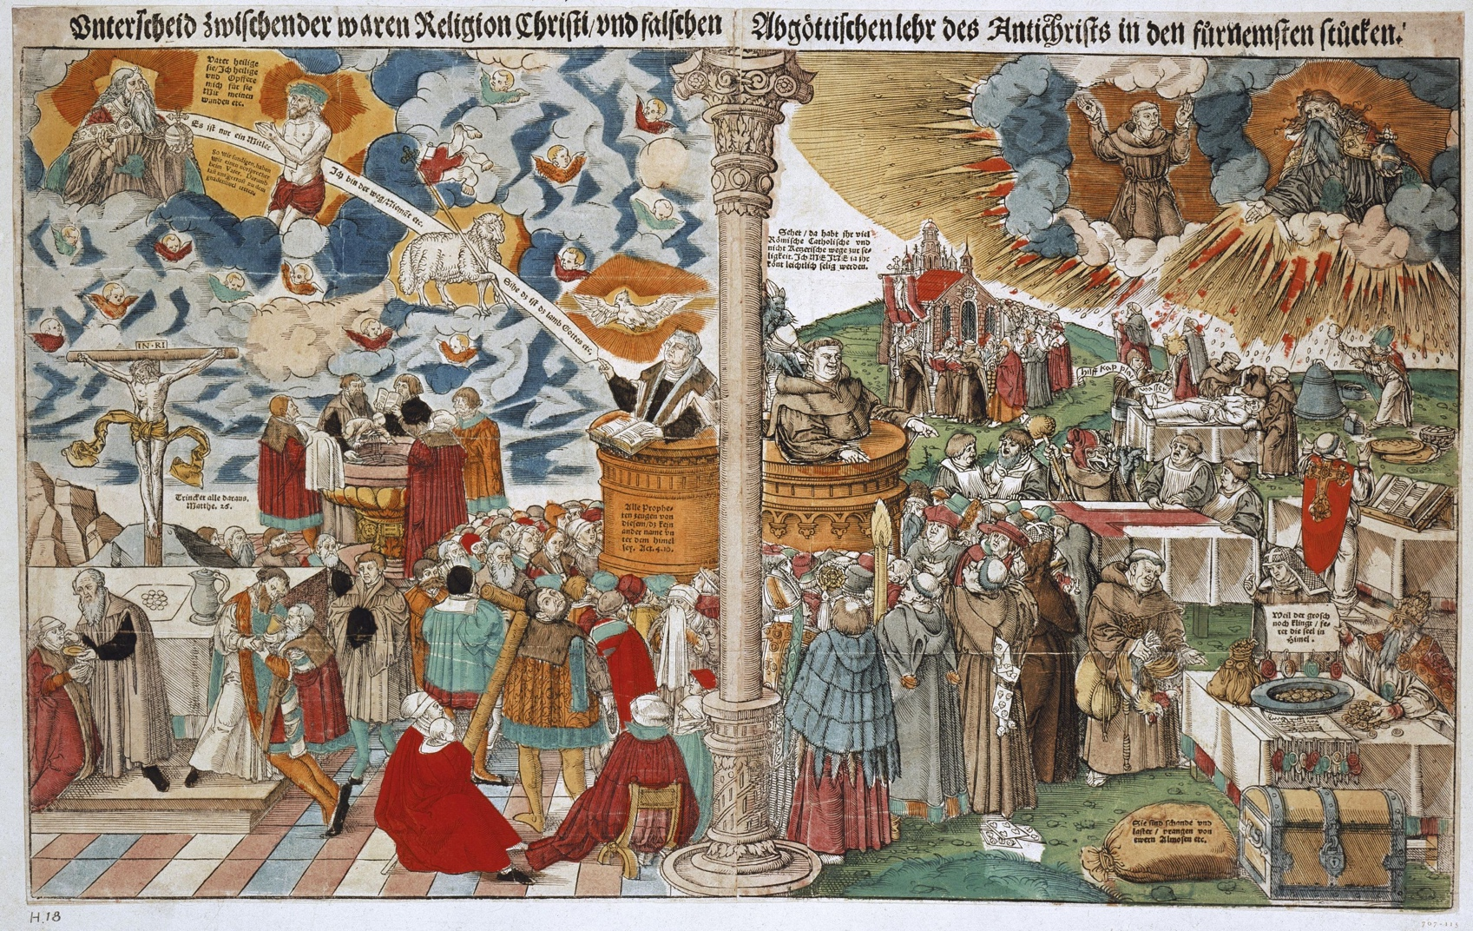**HDA.**

*Le graveur Lucas Cranach le Jeune (1515-1586) est né à Wittenberg, la ville dans laquelle Luther placarde ses 95 thèses en 1517. Il réalise de nombreuses œuvres pour critiquer l’Eglise catholique et promouvoir la réforme protestante.*

**Doc1.** La vraie et la fausse Église, Lucas Cranach le Jeune, gravure, 1546.

Doc2

1° Présentez le document 1 : nature, auteur, titre, date

2° Sur le doc1, attribuez les légendes des dessins en plaçant les numéros 1 à 8 au bon endroit.

3° Surlignez dans le tableau les caractéristiques de la religion protestante illustrées dans le document 1.

Je suis Martin Luther, moine allemand, révolté contre   
l’Eglise et la pratique des indulgences. Le pape m’a   
excommunié en 1520, ce qui m’a amené à créer une   
nouvelle Eglise réformée, qui s’est propagée en Europe.

Cette gravure résume ce qui est pour nous, les   
Protestants, la bonne et la mauvaise Eglise.

1.Un moine prêche sans la Bible, avec un diable dans son dos   
2.La communion, un des deux sacrements gardés par les   
Protestants   
3.Le pape s’enrichissant par la vente des indulgences   
4.La colère de Dieu sur la mauvaise Eglise   
5.Le baptême, un des deux sacrements gardés par les Protestants   
6.Un prêtre faisant la messe de dos, l’extrême-onction (sacrement pour gagner le salut)   
7.Martin Luther prêche avec la Bible, menant ses fidèles au salut   
8.Dieu apaisé et veillant sur ses fidèles